Вопросы от учащихся 7-х классов по теме “Жизнь и творчество И.С. Тургенева”

Составитель вопросов | Вопросы
Кожемякина Анна | - Кто внушал будущему писателю, что сочинять стихи может «либо пьяница, либо дурак»?  - Как был наказан Тургенев за отклик на смерть Гоголя?  - О ком из тургеневских героев сказано: «Ведь у него просто Минина и Пожарского рука»?
Короткевич Валерия | - Выберите город, в котором родился И.С. Тургенев:  а) б) в)  Орел Москва Санкт-Петербург  2. Сколько детей было в семье Тургеневых?  3. Как звали крестьянских ребятишек из рассказа «Бежин луг»?  а) б) в)  Ильюша Паша Мишка  Ваня Сашка Гришка  Павлуша Андрюша Толя  Федя Вова Ванька  Костя Петрушка Витя  4. Выберите портрет И.С. Тургенев  а) б) в) г)  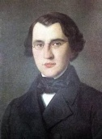  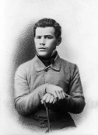  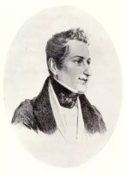  5. В какой стране жил И.С. Тургенев после 1871 года?  а) б) в)  Во Франции В России На Украине  6. Сколько лет было писателю, когда он поступил в Московский университет?  а) б) в) г)  10 лет 15 лет 19 лет Нет правильного варианта  7. До скольких лет Тургенев жил в имении Спасское-Лутовиново в Орловской области?  а) б) в)  До 6 лет До 13 лет До 9 лет  8. Выберите город, в котором открыли первый памятник  И.С. Тургеневу?  а) Москва б) Орёл в) Симбирск г) Нет правильного варианта
Феофилова  Виктория | - Кто называл Тургенева “великим человеком” и  “гениальным романистом”?  2. Какие произведения написал И.С. Тургенев?  “Муму” “Мещёрская сторона”  “Дама с собачкой” “Бежин луг”  “Ася” “После бала”  “Мальчики” “Фантазеры”  3. Благодаря кому И. С. Тургенев стал заниматься охотой?  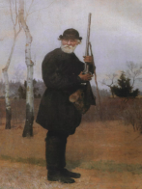  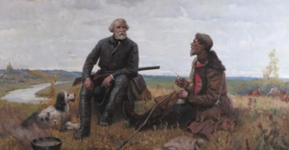
Дарья  Дамкович | 1. К какому классу принадлежала семья И.С. Тургенева?  2.Чьи произведения переводил на русский язык  И.С. Тургенев?  3. За что писатель был отправлен в ссылку на два года?
Авсейкова Анна Дмитриевна | 1. В каком году, был выпущен сборник “Записки охотника”? Какое количество рассказов в него вошло? Назовите несколько рассказов.  2. В какой стране проходила учёба Тургенева?  3.Сколько лет было Тургеневу, когда он стал студентом?  4. С кем дружил И.С. Тургенев?  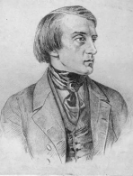  5. Как звали плутоватого дворецкого в рассказе “Муму”?
Уголькова Полина | Выберите верные утверждения:  - В рассказе “Муму” главного героя звали Григорий.  - В 1852 году написан рассказ “Муму”.  - Дата рождения И.С.Тургенева - 1820 год.  - Произведение “Записки охотника” впервые было опубликовано в журнале “Современник”.  - И.С.Тургенев переводил произведения Вильяма Шекспира.  - И.С.Тургенев никогда не боролся с крепостничеством.
Зоричев Родион | - В каком городе похоронен И. С. Тургенев?  2. В каком году был снят одноимённый фильм по повести Тургенева “Ася”? Кто был режиссером?  3. В каком журнале впервые был опубликован рассказ “Муму”?  4. В какой день недели родился писатель?
Вавилов Даниил | О каком герое И.С. Тургенева идёт речь?  1. “Было что-то свое, особенное, в складе её смугловатого круглого лица, с небольшим тонким носом, почти детскими щечками и черными, светлыми глазами. Ни одно мгновенье она не сидела смирно; вставала, убегала в дом и прибегала снова, напевала вполголоса, часто смеялась…”  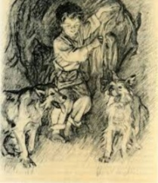  2. “Волосы были всклоченные, черные, глаза серые, скулы широкие, лицо бледное, рябое, рот большой, но правильный, вся голова огромная, как говорится, с пивной котел, тело приземистое, неуклюжее. Одеждой своей он щеголять не мог: вся она состояла из простой замашной рубахи да из заплатанных портов”.  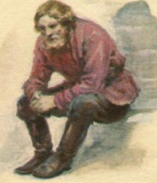  3. “Мужчина двенадцати вершков роста, сложенный богатырем... Барыня взяла его из деревни, где он жил один, в небольшой избушке, отдельно от братьев, и считался едва ли не самым исправным тягловым мужиком. Одарённый необычайной силой, он работал за четверых - дело спорилось в его руках…”

